KLUB VODÁKŮ „KORÁB“

Jižní 57, 370 01 Homole u Českých Budějovic IČO: 026 66 359
PEŘEJE A ŠLAJSNY VLTAVY 2025

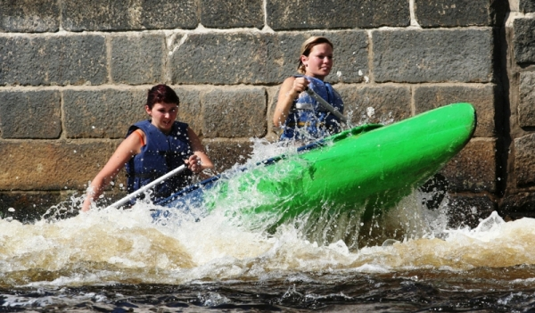
Pojďte si užít peřejí, koupání, slunce, večerů s vůní táboráku, zvuku kytar a hvězd nad hlavou, prostě romantiky!

Naučíme vás, jak ovládat loď, zastavit před překážkou, bezpečně sjíždět šlajsny i jak účinně pomoci "cvaknuté" lodi v nouzi, naučíte se rozeznávat nástrahy a získáte řadu dalších dovedností.

Při tom všem zažijete nečekané situace a rozhodně se nebudete nudit.

Máme bohaté zkušenosti s pořádáním vodáckých kurzů i táborů, a tak víme, co potřebujete.

PROPOZICE VODÁCKÉHO KURZU

TERMÍN * pondělí 2. až pátek 6. června 2025
SRAZ * Vyšší Brod – kemp Pod Hrází
* čas srazu 10,00 hodin
* následuje vybavení účastníků (plovací vesty, lodě, pádla)
PŘEDPOKLÁDANÝ PROGRAM
Pondělí – dopoledne – přejezd účastníků do V. Brodu – převlečení a vystrojení – vodácký výcvik
- odpoledne – vodácký výcvik a splutí řeky do kempu Rožmberk 12 km
Úterý - plavba v úseku Rožmberk – Kemp Vltava 12 km
Středa - plavba v úseku Kemp Vltava – Český Krumlov 14 km
Čtvrtek - dopoledne – prohlídka města – odpoledne – vodácký výcvik
Pátek - plavba v úseku Český Krumlov – Zlatá Koruna 12 km
UKONČENÍ * Předpokládané ukončení je v pátek ve 14,00 hodin

VYBAVENÍ ÚČASTNÍKŮ

– NA VODU – NUTNÉ – plavky, boty do vody (šněrovací tenisky), ručník, tričko, pláštěnka

– NA VODU – DOPORUČENÉ
- brýle proti slunci, krém na opalování, pití, šusťákový komplet bez podšívky
- NA SOUŠ – NUTNÉ
- boty, oblečení na posezení k ohni i na procházku do města
- na jídlo – trojdílný ešus, nebo jiné podobné nádoby, hrníček, lžíce, nůž a vidlička

- NA SOUŠ – DOPORUČENÉ
- teplejší oblečení, toaletní a kosmetické potřeby, ručník, doklady, kapesné
PŘEPRAVA VYBAVENÍ je v průběhu plavby prováděna doprovodným vozidlem s vlekem.
UBYTOVÁNÍ – vlastní stany, karimatky a spacáky – kempovné je v ceně kurzu
CENA KURZU – 3.600- Kč za osobu zahrnuje:
- pádlo, místo v plastové lodi, konev PVC na vybavení do lodi a plovací vestu
- teoretickou přípravu na suchu – výcvik během plavby včetně zajištění sjížděných jezů
- vodáckého instruktora na vodě (držitel osvědčení Instruktor vodní turistiky)
- převoz osobních věcí ve vlastním krytém a uzamykatelném vleku
- kempovné a rezervace místa na stany v kempech – pojištění zavazadel při přepravě
CENTRÁLNÍ STRAVOVÁNÍ
- obsahuje snídani – studený oběd s pitím na cestu – svačinu – teplou večeři – pitný režim
- posezení na lavicích u stolů pod střechou – pomůcky na mytí osobního nádobí teplou vodou
CENA NEZAHRNUJE: - dopravu účastníků na místo vyplutí a zpět – stan, karimatku, spacák
- vstupy do hradů a zámků – pojištění osob a osobního vybavení

